畅享杏花节 奋进新时代

——尖扎县人民法院举办第六届杏花文化节活动

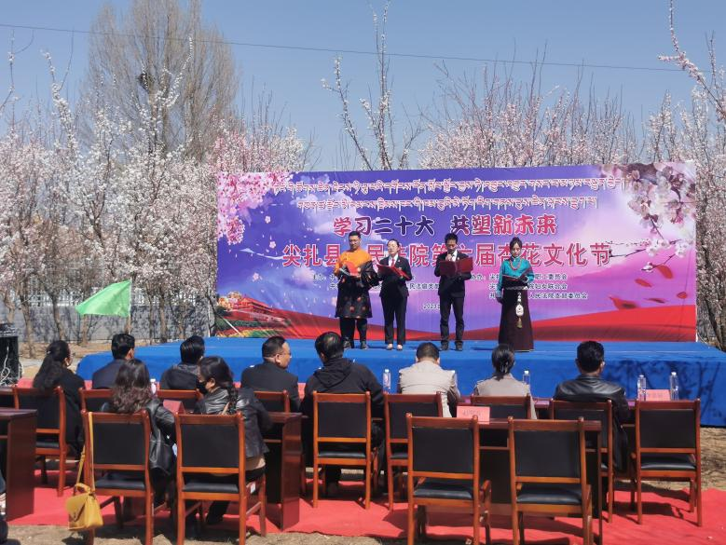青春正逢盛世，奋斗正当其时。为深入学习贯彻党的二十大精神，凝聚奋进新征程、建功新时代的信心和决心，进一步增强全体干警凝聚力和向心力，展现干警健康向上、充满活力的精神风貌，3月31日，尖扎县人民法院举办“学习二十大、共塑新未来”第六届杏花文化节活动。州中级人民法院党组书记、院长杨海云，县政协副主席申大安、县检察院党组书记、检察长刘洪出席活动，县政法委、县妇联县、总工会、申宝路社区、益民社区领导及我院退休老干部和人民陪审员代表应邀参加，全体干警参加了第六届杏花节活动。

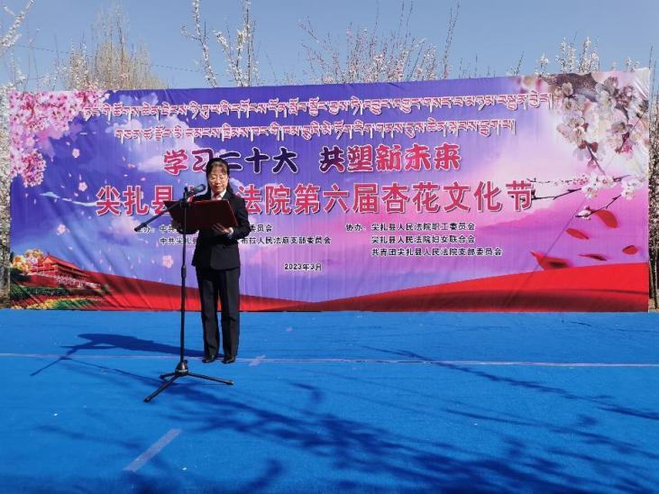活动伊始，县人民法院党组成员、副院长赵永梅向开幕式致辞，全体干警要深入学习贯彻党的二十大精神，深刻领悟“两个确立”的决定性意义，紧紧围绕“努力让人民群众在每一个司法案件中感受到公平正义”目标，坚持严格公正、廉洁司法，忠实履行维护社会大局稳定、促进社会公平正义、保障人民安居乐业的职责，推动法院工作实现新突破。

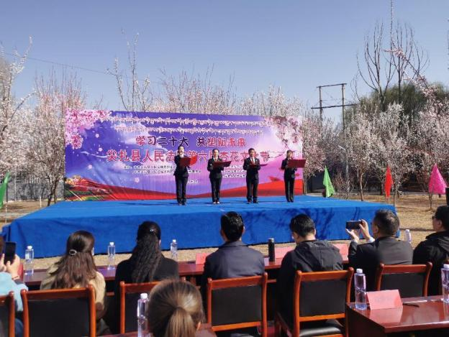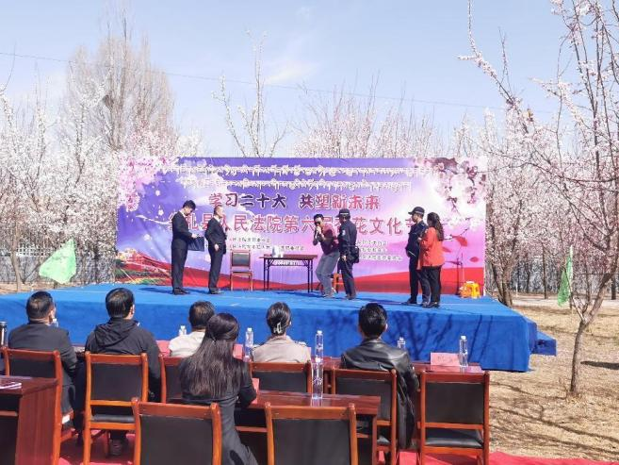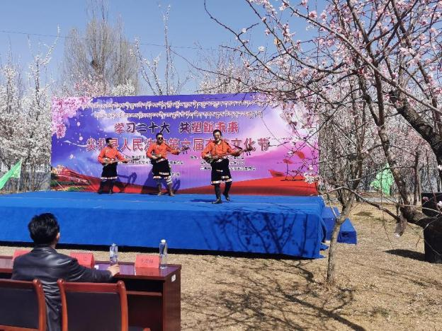文艺汇演以一首激动人心的诗歌朗诵《党旗颂》拉开了文艺节目汇演的序幕，整场汇演由14个精彩节目串成，演出高潮迭起，悦耳的音乐和欢乐的节奏相互辉映，创造了轻松、奔放、热烈的艺术氛围，健身操《花火》、舞蹈《吉祥之韵》、《茶山姑娘》等赢得了台下观众阵阵热烈的掌声，歌曲《月半小夜曲》、《赡养父母》、《踏浪》等让大家意犹未尽，一段由执行局表演的情景剧《老赖赖不掉》将文艺演出活动带向了高潮，文艺汇演期间穿插了党的二十大精神相关的知识抢答，与会领导和干警们踊跃参与现场互动，积极举手抢答。整场演出节奏明快、主题突出，洋溢着欢乐祥和的气氛，表达了尖扎法院全体干警对本院文化节的衷心祝福，反映了法院继往开来、与时俱进、公平正义的实践历程。

下一步，尖扎县人民法院坚持以习近平新时代中国特色社会主义思想为指导，紧紧围绕重点工作思路，深入贯彻“案件质效工程十项措施”，持续在案件“十率”上指标发力，努力把每一个案件办成精品铁案；以“质效双优”竞赛活动为契机，创造争当先进集体，争当优秀干警的良好氛围，持续抓好党建、文化品牌、法庭建设，打造更多的特色亮点，呈现出百花齐放的喜人局面，进一步展现新时代、新征程尖扎法院新面貌。以“模范机关建设”为目标，推动党建与业务深度融合，打造“政治功能强、领导班子强、党员队伍强、作用发挥强”的“四强”法院，立足本院实际，推动作风建设的各项部署要求在尖扎法院落地见效。坚持以文化深度融合各项工作，驱动引领高质量发展，以积极向上的精神面貌、一往无前的奋斗姿态，将传递法治精神力量和提升干警人文素养互联互通互融，努力构建文化工作格局，继续撰写生生不息的新时代人民法院文化。